


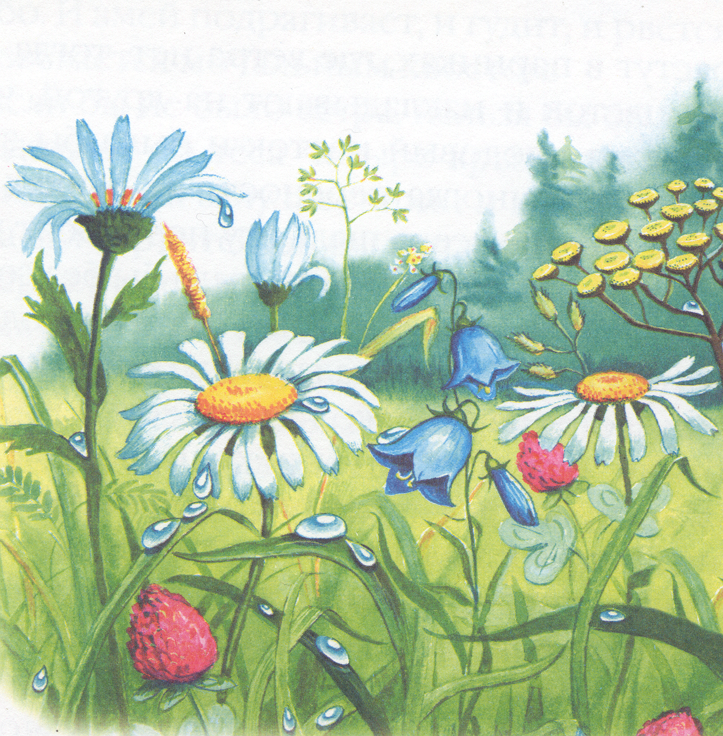
* Наследие * Heritage * Фонотека
Миссия Бетси
В 5-1 К
В 5-2 К
Рассказ на
2^{ух} кассетах
Рассказ на
2^{ух} кассетах

Фонотека «Наследие»
В 5-1 К В 5-2 К
60
Фонотека «Наследие»
В 5-1 К
В 5-2 К

Рассказ

2 кассеты

